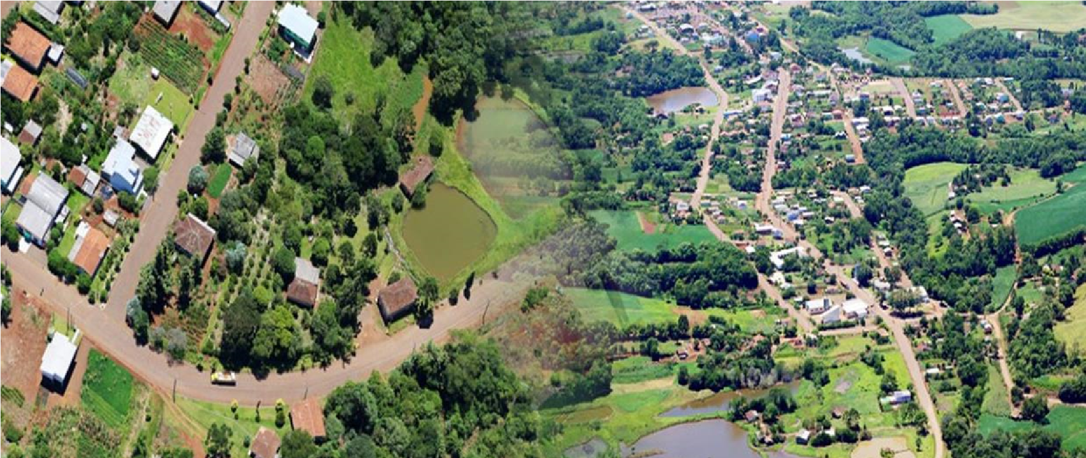

20
21

PREFEITURA MUNICIPAL DE
NOVO XINGU

Publica
d
o em
Junh
o/202
2

OUVIDORIA

Relat
ó
rio Anual de Atividades

Sumário
I - APRESENTAÇÃO 2
II – FUNCIONAMENTO 2
III - CANAIS DE ATENDIMENTO 3
IV - TIPOS DE MANIFESTAÇÕES 3
V - DETALHAMENTO DAS MANIFESTAÇÕES 4
VI - RESUMO ANUAL POR TIPO 5
VII - RESUMO ANUAL POR TIPO / ASSUNTO 5
VIII - PROTEÇÃO AO CIDADÃO 7
IX - CONSIDERAÇÕES FINAIS 8

- APRESENTAÇÃO

Com a finalidade de atender a legislação vigente, Lei Federal 13.460/2017 que dispõe sobre participação, proteção e defesa dos direitos do usuário dos serviços públicos da administração pública e Lei Federal 12.527/2011 que regula o acesso a informação, bem como o disposto na Lei Municipal nº 966/2019 que cria a Ouvidoria Geral do Município de Novo Xingu/RS, apresentamos o relatório das atividades.
A ouvidoria pública, canal de comunicação entre o cidadão e a Prefeitura, permite o alcance de diversos objetivos sociais, viabilizar o controle social da qualidade dos serviços públicos e possibilitar ao gestor a formação de diagnósticos, para a ação qualitativa na melhoria da prestação dos serviços. Por meio da gestão participativa na ouvidoria, desenvolve-se um trabalho de transformação das manifestações dos cidadãos capazes de reconhecer e identificar as demandas que exigem intervenção, considerando-se sempre a transparência das ações observando a política do sigilo e da confidencialidade.
O Relatório Anual das Atividades da Ouvidoria é um meio de divulgação das principais ações realizadas pelos setores da Administração Municipal, e tem como objetivo dar transparência aos seus resultados, bem como dar cumprimento à legislação vigente que o norteia. Os dados informados foram coletados a partir do sistema utilizado no tratamento das demandas apresentadas durante o período de 01 de janeiro a 31 de dezembro de 2020.

– FUNCIONAMENTO

A manifestação, ao ser registrada, é classificada quanto ao tipo, ou seja, reclamação, comunicação, informação, solicitação, denúncia, sugestão, crítica ou elogio. Após ingressar no sistema da Ouvidoria recebe uma subclassificação que delimita seu assunto específico. Em seguida as manifestações são triadas e, de acordo com o assunto, direcionadas aos órgãos competentes, para os esclarecimentos necessários ou a adoção de medidas pertinentes ao caso relatado, logo depois o cidadão receberá um protocolo de identificação de seu atendimento. Passado o prazo de 30 dias a demanda deverá ser solucionada.

- CANAIS DE ATENDIMENTO

Cumprindo o papel que incumbe à Ouvidoria de Novo Xingu, no sentido de intermediar a comunicação entre o cidadão e a Instituição, para receber as demandas da sociedade, disponibilizou-se no decorrer de 2021, além do atendimento pessoal e informações fornecidas por meio telefônico, a formalização do registro das manifestações disponível na internet.
PESSOALMENTE: Avenida Emilio Knaak, nº 1160, Centro, Novo Xingu – RS.
POR INTERNET: Acessando o link da Ouvidoria de Novo Xingu:
https://www.novoxingu.rs.gov.br/contato/
POR TELEFONE: (54) 3210 8008 ou (54) 3617 8051

- TIPOS DE MANIFESTAÇÕES

As manifestações são classificadas de acordo com o que o cidadão deseja:
Comunicação – é a prática de comunicar a administração a certa de alguma possível irregularidade ou situação que tenha ocorrido no decorrer as atividades do poder público;
Denúncia - comunicação de prática de irregularidade ou ato ilícito cuja solução dependa da atuação dos órgãos apuratórios competentes;
Elogios – demonstração de reconhecimento ou satisfação sobre o serviço oferecido ou atendimento recebido, sobre as atividades de qualquer Órgão da Administração Pública Municipal;
Reclamação – demonstração de insatisfação relativa a prestação de serviço público;
Solicitação – pedido para adoção de providências por parte do
Município;
Sugestão – apresentação de ideia ou formulação de proposta de aprimoramento de políticas e serviços prestados pela Administração Pública Municipal;

- DETALHAMENTO DAS MANIFESTAÇÕES
No decorrer do exercício de 2021, no período de 01 de janeiro a 31 de dezembro a Ouvidoria do Município recebeu um total de 38 (trinta e oito) manifestações formais registradas pelos canais de atendimento disponibilizados.
ASSUNTO | Jan | Fev | Mar | Abr | Mai | Jun | Jul | Ago | Set | Out | Nov | Dez | TOTAL
Comunicação |  | 2 |  |  |  |  |  |  | 7 | 4 | 3 | 1 | 17
Denúncia | 3 |  | 5 |  | 1 | 1 | 3 |  | 2 | 2 | 2 | 1 | 20
Elogio
Reclamação |  |  |  |  |  |  |  |  |  |  | 1 |  | 1
Solicitação
Sugestão
TOTAL | 3 | 2 | 5 | 0 | 1 | 1 | 3 | 0 | 9 | 6 | 6 | 2 | 38

Pela leitura dos dados apresentados, observou-se que durante esse período foram 17 (dezessete) Comunicações, 20 (vinte) Denúncias e 1(uma) Reclamação, totalizando assim os 38 (trinta e oito) processos registrados.

Destes processos recebidos com diferentes situações, todos foram respondidos, sendo tomada as devidas providências, embora alguns com atraso em relação ao prazo previsto na legislação municipal. Assim, todos os processos foram encerrados, pois obteve-se retorno com uma resolução aceitável.

- RESUMO ANUAL POR TIPO

Como observado, a maior parte das manifestações são referentes a denúncias, representando 52% dos processos demandados e 45% refere-se à comunicação e 3% refere-se à reclamação.

- RESUMO ANUAL POR TIPO / ASSUNTO

COMUNICAÇÃO

Das 17 (dezessete) manifestações envolvendo o tipo Comunicação, 3(três) refere-se a Outros em Saúde, 2 (duas) relacionadas a Atendimento Básico, 2 (duas) referente a Frequência de Servidores, 2 (duas) relacionados a Ouvidoria, 1 (uma) referente a Acesso a Informação, 2 (duas) relacionada a Combate a Endemias, 1 (uma) relacionada a Outros em Administração, 1 (uma) referente a Outros em Energia, 1 (uma) relacionada a Outros em Trabalho, 1 (uma) referente a Recursos Humanos e 1 (uma) referente a Serviços Públicos . Tais situações foram encaminhadas às respectivas secretarias para adoção das devidas providências.

DENÚNCIA

Das 20 (vinte) manifestações envolvendo o tipo Denúncia, 3 (três) não foram classificadas, 5 (cinco) referem-se a Outros em Meio Ambiente, 4 (quatro) relacionadas a Preservação e Conservação Ambiental, 2 (duas) referente a Outros em Habitação,1 (uma) relacionada a Acesso a Informação, 1 (uma) 1 (uma) referente a Corrupção, 1 (uma) relacionada a Irregularidades de Servidores, 1 (uma) referente a Outros em Saúde, 1 (uma) relacionada a Recursos Humanos e 1 (uma) referente a Tributos . Tais situações foram encaminhadas às respectivas secretarias para adoção das devidas providências.

Reclamação

A única demanda de solicitação recebida, está relacionada a Outros em Saúde.

Reclamação
Outros em Saúde

- PROTEÇÃO AO CIDADÃO

Em observância a legislação vigente, a Ouvidoria Municipal de Novo
Xingu – RS preza pelo sigilo de todas as informações que são auferidas pelo setor. Todo e qualquer cidadão pode manifestar-se sem que seus dados sejam revelados para terceiros.
Seguindo a política da confidencialidade o responsável pela ouvidoria ao receber e registrar as demandas tem o dever de manter total sigilo, protegendo a identidade do cidadão que se manifestou.
Quanto ao número de pessoas que contataram a Ouvidoria, no período correspondente ao ano 2021, das 38 (trinta e oito) manifestações, todas foram registradas sem identificação.

- CONSIDERAÇÕES FINAIS

O trabalho realizado pela Ouvidoria auxilia no controle e na melhoria das atividades desenvolvidas pela Administração, buscando a efetividade do serviço público, consequentemente promovendo a valorização da Instituição. Esse relevante canal de diálogo com a população serve como uma ferramenta para melhorias nos processos de gestão.
A Ouvidoria é o elo que estabelece a comunicação entre o cidadão e a Administração Municipal, atuando como um canal de transformação na busca de soluções junto às áreas da organização, recomendando mudanças em processos, influenciando e apoiando os gestores para que a organização tome a decisão mais correta e de acordo com os direitos dos cidadãos.
O trabalho desempenhado pela ouvidoria visa o bom funcionamento dos serviços públicos, por meio de atendimento aos munícipes e em parceria com as secretarias, com a finalidade de suprir as necessidades e principalmente, sanar grande parte dos problemas que ocorreram durante o ano, sempre respeitando e cumprindo determinadas leis que a nós incumbe.

